TÍTOL
Autor/a (nom, cognoms i DNI) (1)
mail@autor/a, telèfon (1)
Institució/Centre de referència (1)
Autor/a (nom, cognoms i DNI) (2)
mail@autor/a, telèfon (2)
Institució/Centre de referència (2)
Autor/a (nom, cognoms i DNI) (3)
mail@autor/a, telèfon (3)
Institució/Centre de referència (3)
Autor/a (nom, cognoms i DNI) (4)
mail@autor/a, telèfon (4)
Institució/Centre de referència (4)

Modalitat: (esborrar els que no corresponguen) Comunicació, Taller, Exposició o Taula d'experiències.
Nivell educatiu: (esborrar els que no corresponguen) Educació Infantil, Educació Primària, Educació Secundària Obligatòria, Batxillerat i Universitat (indicar titulació).
Requisits per a dur a terme la comunicació/taller (escollir l'oportuna): s'ha d'exposar el material, programari o requisits necessaris per a la seua realització reflectint explícitament el material que s'aporta per a dur-la a terme correctament.
RESUM
Ha de tenir entre 75 i 150 paraules. El resum ha de contenir, molt breument: l'objectiu o finalitat de la recerca, metodologia, i principals idees o conclusions. Lletra del resum: la del text principal, Arial de 12 pts., amb alineació justificada.
Paraules clau: màxim 5 paraules separades per comes.
Ací es recull el desenvolupament del treball mantenint el tipus de lletra Arial de 12 pts., interlineat d'1.5 punts, text justificat sense sangries i amb una extensió màxima de 10 línies (incloent-hi les referències).
Els gràfics, imatges o taules han d' estan inserides en el cos del treball en el lloc que corresponguen en el text, centrades i amb un títol o peu, per exemple:
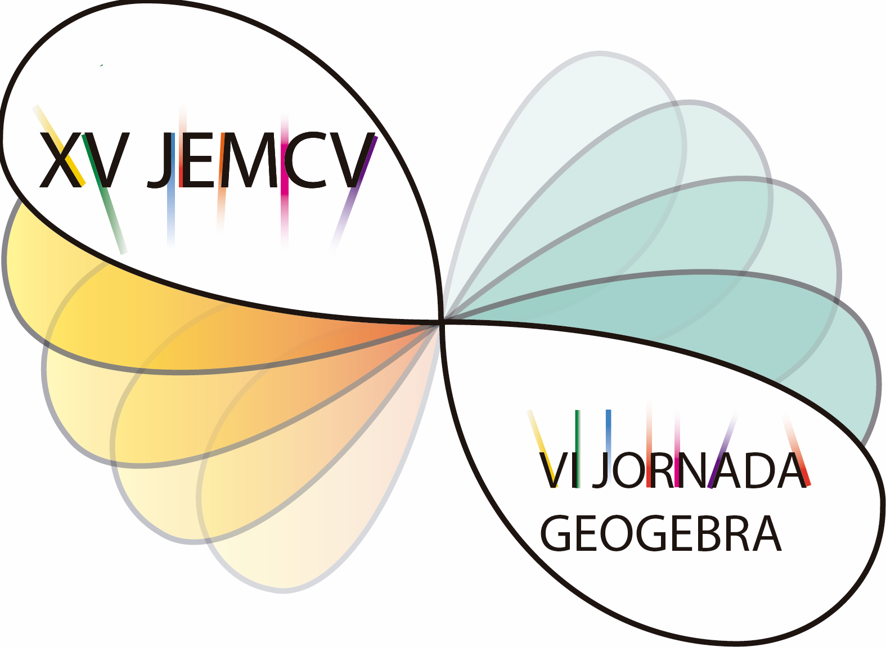
Imatge 1. Logo.
Referències
Es disposaran al final del treball, per ordre alfabètic de cognoms, indicant autor(es), any, títol del llibre (en cursiva), editorial i lloc d'edició. En els articles de revistes i capítols de llibre se seguirà l'exemple que apareix en segon lloc.
Exemples:
Mora, J.A. (2019). Geometria Dinàmica en Matemàtiques. http://jmora7.com/
Pazos, M. (1998). Bibliografia de matemàtica recreativa. Un: Revista de didàctica de les matemàtiques, núm. 18, 73-94.
Rodríguez, J. i García, P. (2018). Les matemàtiques de l'art. Més enllà del nombre d'or. Col·lecció Mirades Matemàtiques. Editorial Catarata. Madrid.
Dins del text, les referències a la bibliografia s'indicaran amb el cognom de l' autor i l'any entre parèntesis. Per exemple: "[...] suposa un gran avenç (Pazos, 1998)". Si l'autor apareix explícitament en el text, tan sols es posarà entre parèntesis l'any. Per exemple: "[...] segons Pazos (1998)".
Si se cita una referència de més de tres autors es pot citar el primer seguit de l'expressió i altres.
Totes les referències bibliogràfiques han de correspondre a mencions fetes en el text.
En cas de dubte poden consultar les normes APA:
https://normas-apa.org/referencias/ejemplos/

